Projet HoneyBee pour particulier



**2014/2015**

LUDWIG Alexandre

BILLOT Alexandre

LATTRECHE Maxime

STIR2

Contenu

I) Présentation du système et expression du besoin 2

II) Diagrammes 3

a) Diagramme des cas d’utilisation 3

b) Déploiement et configuration d’exploitation 4

c) Diagramme d'activités 5

- Etudiant A (BILLOT) 6

- Etudiant B (LUDWIG) 6

- Etudiant C (LATTRECHE) 6

IV) Travail personnel 7

a) Présentation du module Xbee 7

b) Présentation du module PANDA 8

c) Premier test unitaire : Communication entre les deux modules Xbee 8

d) Deuxième test unitaire : Intégration du module émetteur sur le calculateur PANDA 12

e) Troisième test unitaire : Créer une interface graphique pour le PC de l’apiculteur 13

# Présentation du système et expression du besoin

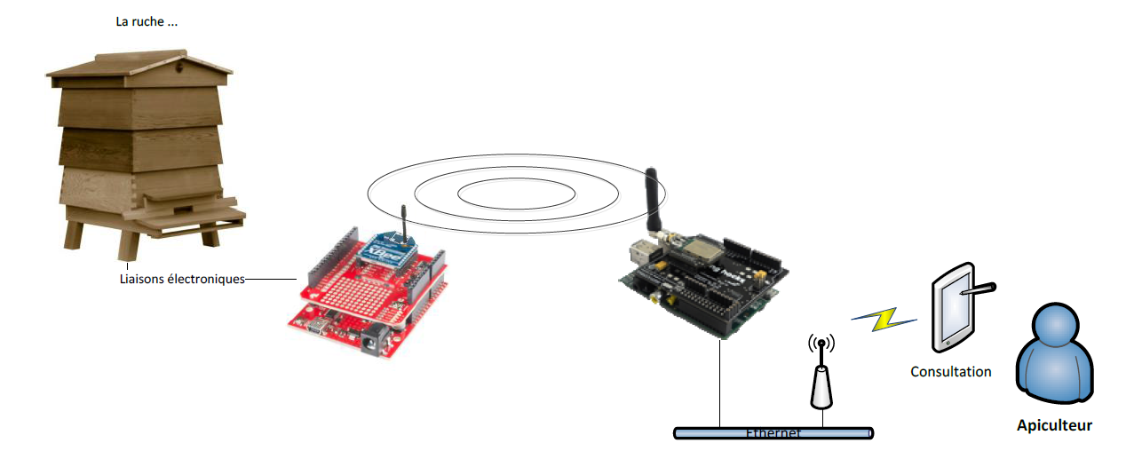

Aujourd’hui, l’apiculteur, qu’il soit amateur ou professionnel, doit être informé de l’état de son ruché.

Un amateur, installe au fond de son jardin une ruche, celle-ci doit l’informer en direct de son état afin d’anticiper la miellée sans déranger ses abeilles.

Quel que soit l’installation, le système doit permettre une surveillance du rucher de manière simple et précise. Il informe le particulier essentiellement du poids et de la température de sa ruche.

Le système permettra à l’apiculteur ici essentiellement d’anticiper la miellée (pic d'activité des essaims d'abeilles au cours duquel la production de miel est la plus intense.) et peut être d’éviter un essaimage (phénomène observé dans les ruches d'abeilles, quand une partie des abeilles quittent la ruche avec une reine pour former une nouvelle colonie.) non contrôlé en manipulant trop souvent sa ruche.

# Diagrammes

## Diagramme des cas d’utilisation

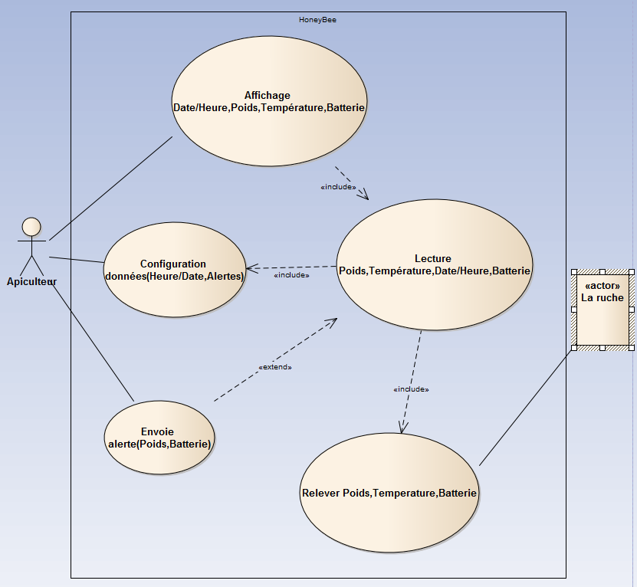

Notre projet contient donc 2 acteurs, un apiculteur (acteur humain) et une ruche (acteur non humain). La principale activité est la lecture des données tel que le poids, la température qui sont essentielles de la ruche mais également la date/heure et la tension de la batterie, cela grâce à des calculateurs et modules.

La lecture des informations va évidemment inclure de relever les données (Poids, Température, Date/Heure, Tension) de la ruche. L’apiculteur lui va pouvoir à partir de son Smartphone, voir afficher les informations de la ruche qui lui intéresse. La possibilité de configurer éventuellement les alertes ou même la date/heure. L’apiculteur se verra recevoir une alerte lorsque le poids franchit un certain seuil (à la hausse ou à la baisse).

## Déploiement et configuration d’exploitation

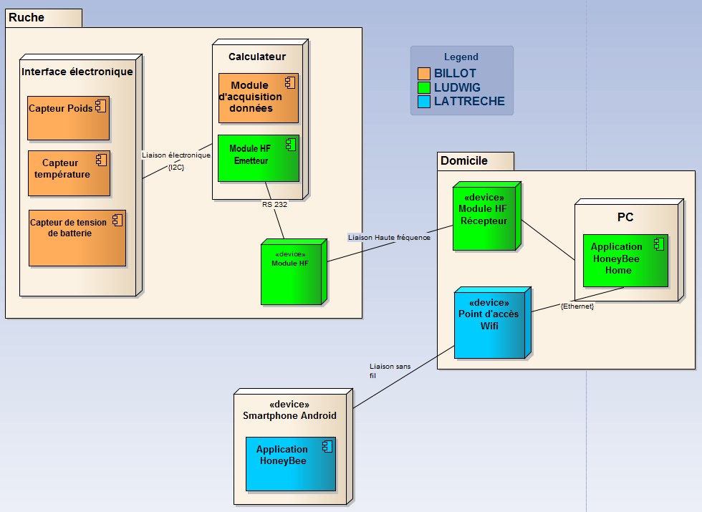

Dans notre système étudié, nous avons une ruche et le domicile de l’apiculteur. La ruche présente dans le système est équipée de capteurs (Poids, température et de tension) utiles pour relever ces informations qui sont essentielles pour l’apiculteur. Le calculateur Panda est choisi pour ce qui est de l’acquisition des données, sur celui-ci est équipé d’un module XBee(Emetteur) relié en série (liaison RS232) à un module Haute fréquence qui envoie les informations au module XBee(Récepteur). Une fois la communication établie, les données sont transmises et visibles sur l’application IHM de l’apiculteur sur son PC ou il peut s’il le veut configurer alertes du poids de la ruche ou la batterie. Ces données sont transmissent selon deux plages horaires définies comme suit : de 11h à 12h le matin et de 19h à 21h le soir.

* L’apiculteur peut quant à lui étant à son domicile ou non afficher les informations concernant sa ruche (Poids, Température, Niveaux batterie, Date/Heure) depuis son Smartphone.
* Un logiciel serveur permet, par l’acquisition de données sur calculateur, de réaliser des campagnes d'acquisition. Le suivi journalier de ces campagnes s’affiche sur le smartphone de l’apiculteur.

## Diagramme d'activités

***Diagramme ruche (Collecte et envoie d'informations)***

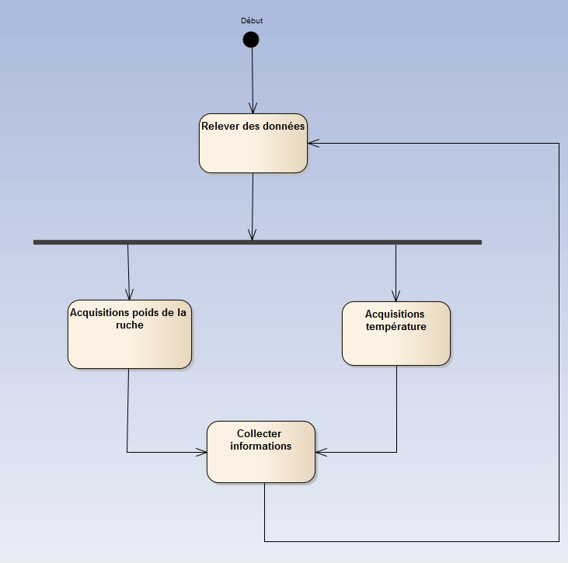

Les capteurs de température et de poids intégré à la ruche vont permettre de relever les données correspondant à la ruche. Puis le calculateur va faire l’acquisition des données(Module) et les traiter.

Une fois les informations collectés, le système revient à au début, le système reboucle.

***Diagramme application Smartphone***

1. **Tâches des étudiants**

## Etudiant A (BILLOT)

Acquisitions des données :

* Poids de la ruche
* Température
* Niveaux de batterie

## Etudiant B (LUDWIG)

* Prise en charge de la communication avec calculateur PANDA et module XBee
* Prise en charge poste PC

## Etudiant C (LATTRECHE)

* Prise en charge de l’application Android pour l’apiculteur

# Travail personnel

Mon travail personnel s’est découpé en plusieurs parties :

* Assurer la communication entre les deux modules sans fil.
* Intégrer le module émetteur dans la carte PANDA.
* Créer une interface graphique pour le pc de l’apiculteur.

## Présentation du module Xbee

Un module XBee est un circuit de communication sans-fil utilisant les **protocoles 802.15.4 et Zigbee**, permettant de réaliser différents montages, d’une liaison série RS232 classique à un réseau maillé (mesh) auto-configuré.

Un composant XBee série 1 coûte désormais **moins de 20 euros**.

Selon les modèles et les pays, ils utilisent la bande des 2,4 gigahertz (comme le Wifi ou le Bluetooth) ou les 900 MHz. Selon leur puissance, ils émettent à une distance comprise entre 30 mètres et 1,5 kilomètre.

Ils sont développés à l’origine par la société Maxstream, devenue [Digi](http://www.digi.com). Vous pouvez toujours trouver en vente les premières séries du module marquée Maxstream.

Le débit peut atteindre 250 kbps, mais si on les utilise pour réaliser une liaison série sans fil, les débits standards sont compris entre 9600 bps à 38400 bps.

Ce module possède des cartes de tests et un logiciel de configuration afin de faciliter son utilisation.

La très faible consommation d’énergie, le bas coût et la facilité d’utilisation de ces modules sont les critères qui nous ont convaincu de choisir ces appareils pour notre projet.

Je possède deux Xbee : Un émetteur et un récepteur. L’émetteur sera connecté au port série de la carte PANDA située au niveau la ruche, et le récepteur sera connecté via USB sur le PC de l’apiculteur situé à son domicile.

## Présentation du module PANDA

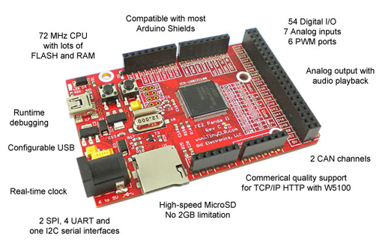

La platine FEZ "PANDA II" est probablement le système de développement embarqué (capable d'être programmé sous environnement Microsoft™ .NET Micro Framework™) parmi le plus petit et le plus économique du marché.

Se présentant sous la forme d'une petite platine, le FEZ "PANDA II" bénéficie d'une librairie de fonctions étendues lui permettant de gérer très facilement des entrées/sorties tout ou rien, des entrées de conversion analogique/numérique, une sortie analogique, des ports de communication mais également la gestion de cartes mémoires SD™.

Un connecteur mini USB permet de relier le module à un PC afin de pouvoir télécharger et debugger les applications

Des extensions pour la carte PANDA sont disponibles, comme par exemple un afficheur tactile.

Nous utilisons cette carte car elle est compatible avec les cartes ARDUINO, permet d’accueillir un capteur de poids, de température et notre module Xbee sans fil !

## Premier test unitaire : Communication entre les deux modules Xbee

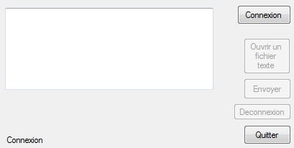Afin de pouvoir faire communiquer les deux modules Xbee, j’ai créé deux applications : Une pour le module émetteur, et une pour le module récepteur.

L’application Xbee émetteur est une application Windows forms codée en c# :

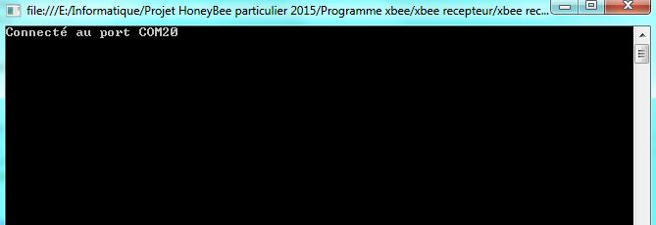Tandis que l’application Xbee récepteur est une application console codée en c# :

L’application émettrice possède une classe C_Serie qui contient les méthodes ConnecterPortSerie, TransmissionSerie, DeconnecterPortSerie, et une instance de type SerialPort nommée « my_serie » :

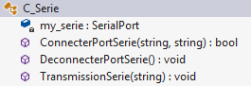

La méthode ConnecterPortSerie permet d’ouvrir le port série auquel le Xbee est connecté (COM1) :

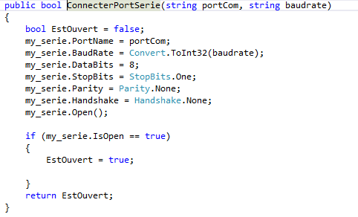

Cette méthode est appelée lors du clique du bouton « Connexion » de l’interface graphique :

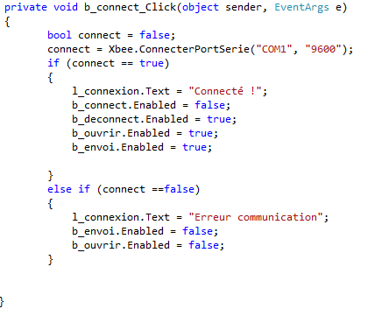

Nous devrions avoir ce résultat similaire :

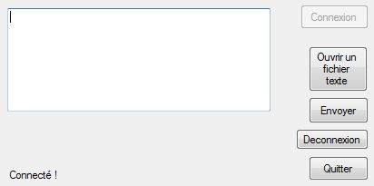

Désormais, nous pouvons entrer un texte à envoyer au récepteur dans la zone de texte, puis l’envoyer grâce au bouton « Envoyer » qui appelle la méthode « TransmissionSerie » :



Code du bouton « envoyer » :

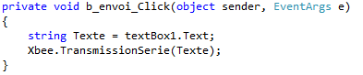

Nous pouvons également envoyer le contenu d’un fichier texte (.txt) grâce au bouton « Ouvrir un fichier texte », dont le code est ci-dessous :

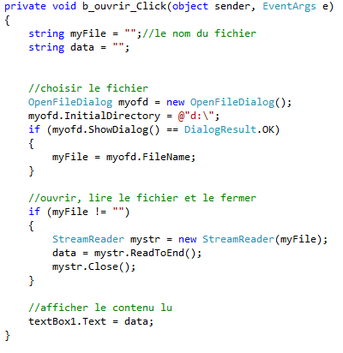

Du côté de l’application réceptrice, le contenu du xbee est analysé en permanence grâce à une boucle while(true) et grace à la méthode ReceptionSerie, avec un intervalle de 1 seconde :

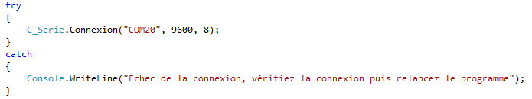

Méthode ReceptionSerie :

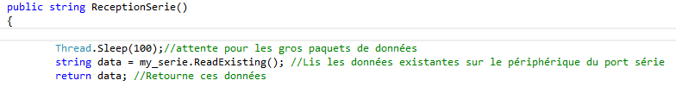

Remarque : Le Xbee récepteur, malgré le fait qu’il soit connecté en USB, est traité de la même manière qu’un module série, grâce à un pilote qui permet de générer un port série correspondant au port USB utilisé par ce module. Pour tous les programmes, et pour le poste de l’apiculteur, le port affilié au Xbee récepteur sera toujours le port COM20. Le numéro de port est paramétrable dans le gestionnaire de périphériques du PC.

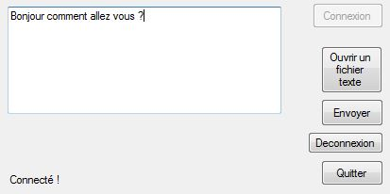Les modules communiquent parfaitement ensemble et quasiment instantanément :

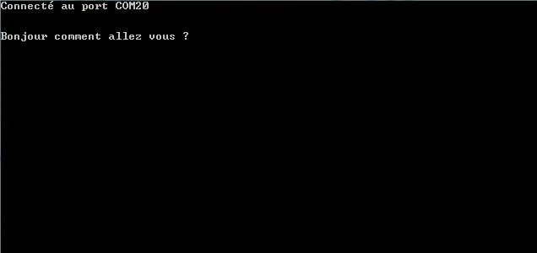

## Deuxième test unitaire : Intégration du module émetteur sur le calculateur PANDA

Pour le test précédent, le module Xbee a été directement connecté sur le port série du PC, il sera cependant connecté au calculateur panda lors du déploiement du système.

Pour s’assurer de la bonne communication des deux modules avec le calculateur PANDA pour l’émetteur, j’ai créé un programme sur le calculateur PANDA qui envoie 3 nombres identiques séparés par des espaces, qui pourrait correspondre par exemple au poids de la ruche, à la température de la ruche, et au niveau de batterie. Ces nombres seront compris entre 30 et 40, et augmentent au fur et à mesure des envois.

Cette application sera une application de type MicroFramework.

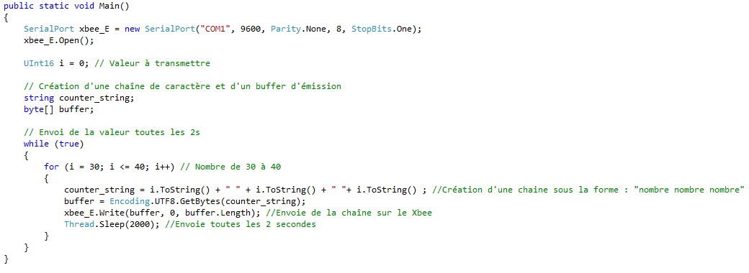

Apres exécution du programme, coté application réceptrice, on obtient ceci :

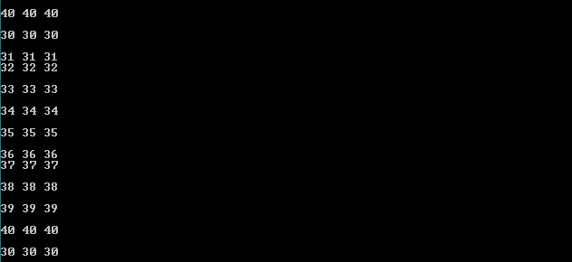

## Troisième test unitaire : Créer une interface graphique pour le PC de l’apiculteur

L’apiculteur, n’étant pas informaticien, doit avoir sur son PC une application simple à utiliser, possédant toutes les fonctionnalités que l’apiculteur recherche. J’ai donc mis au point une application graphique pour le poste du client, permettant la lecture des données en temps réel, une gestion de seuils de poids, et une gestion d’alerte en cas de batterie faible. L’application a été conçue dans le but de ne jamais pouvoir faire de mauvaises manipulations de la part de l’apiculteur, et de pouvoir le guider afin qu’il puisse obtenir les données qu’il désire recevoir.

Lors du lancement de l’application, le client voit ceci :

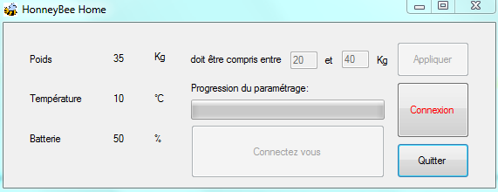

Lorsque le client se connecte, il peut désormais entrer des seuils de poids maximum et minimum pour sa ruche :

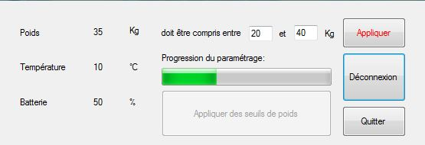

Apres avoir choisi les limites de poids, le client peut enfin lancer la lecture des données, et peut changer les seuils de poids à tout moment :

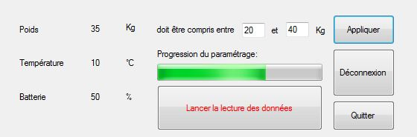

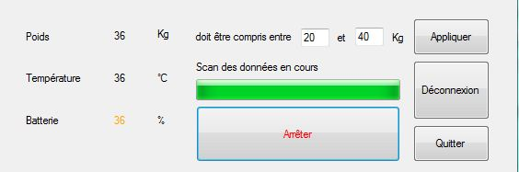

Cependant, lorsque le seuil de poids maximum est dépassé, le poids minimum est dépassé, ou la batterie est à 20% ou moins, l’utilisateur reçoit ces alertes :

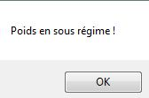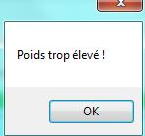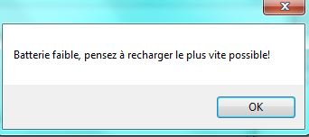

Le code de ce programme contient une classe avec les méthodes identiques des programmes précédents. Cependant, la lecture et l’analyse des données reçues se font grâce à un « timer » qui se lance lors du clic du bouton « lancer la lecture des données », et s’arrête en cliquant à nouveau sur ce même bouton. Ce timer lit et analyse les données toutes les 500 millisecondes, mais cet intervalle peut être modifié.

Code du bouton :

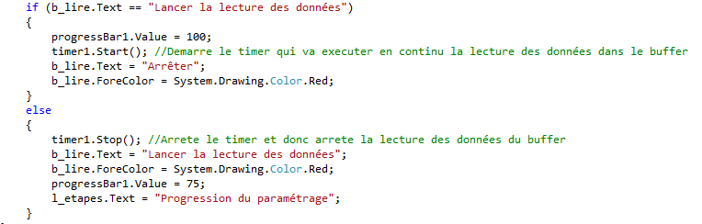

Code du timer :

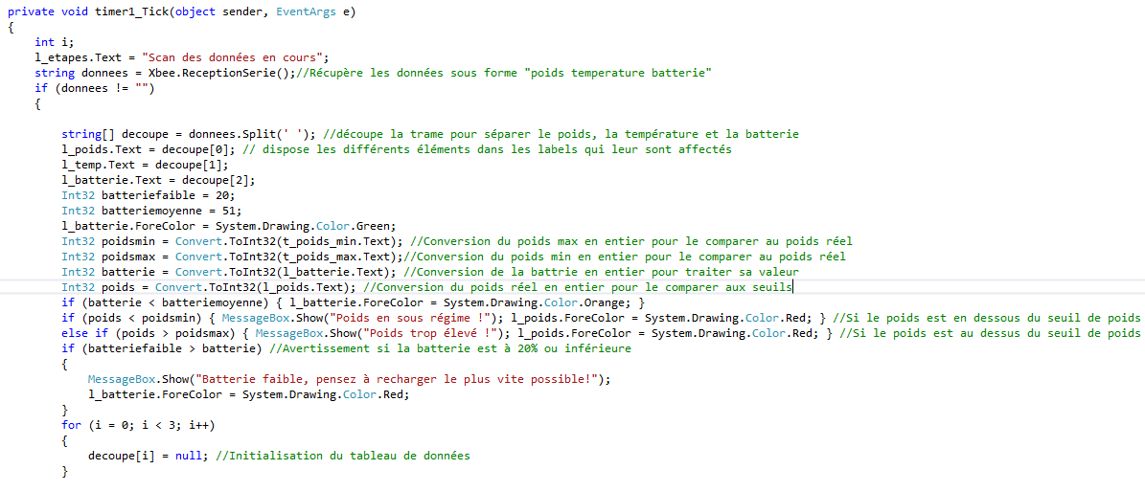

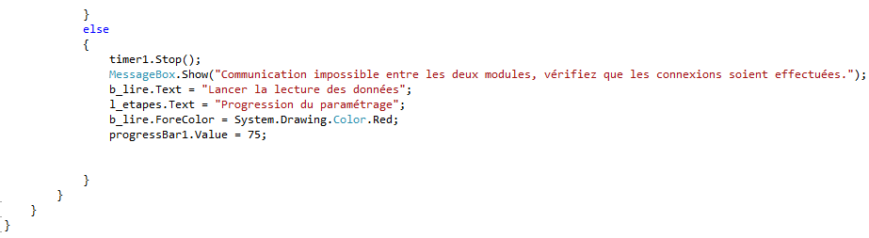

Prochaines tâches à travailler :

* Gestion de l’heure et de la date pour l’application
* Envoie des mails d’alerte (avec serveur SMTP)